
INFORME TÉCNICO DE FISCALIZACIÓN AMBIENTAL

Programa de Cumplimiento

PROYECTO SODIMAC LOS PABLOS

DFZ-2020-3321-IX-PC

 | Nombre | Firma
Aprobado | LUIS MUÑOZ F.
Elaborado | MIGUEL MORALES L.

CONTENIDO

1 RESUMEN 2
2 IDENTIFICACIÓN DE LA UNIDAD FISCALIZABLE. 3
3 INSTRUMENTOS DE CARÁCTER AMBIENTAL FISCALIZADOS 4
4 ANTECEDENTES DE LA ACTIVIDAD DE FISCALIZACIÓN. 4
5 EVALUACIÓN DEL PLAN DE ACCIONES Y METAS CONTENIDO EN EL PROGRAMA DE CUMPLIMIENTO. 7
6 CONCLUSIONES 25
7 ANEXOS 25

RESUMEN

El presente documento da cuenta de los resultados de la actividad de fiscalización ambiental realizada por la Superintendencia del Medio Ambiente (SMA), a la unidad fiscalizable “PROYECTO SODIMAC LOS PABLOS”, ubicado en intersección calle Máximo Reyes con Av. Encinas s/n., comuna de Temuco, región La Araucanía, en el marco del Programa de Cumplimiento (PDC) aprobado a través de la Resolución Exenta N° 2 / Rol N° D-211-2019, de fecha 24 de enero del 2020 de la Superintendencia del Medio Ambiente (Anexo 1). Las actividades de inspección ambiental asociadas al PDC fueron desarrolladas los días 25 de febrero y 8 de mayo del 2020, quedando los registros en las actas de Inspección Ambiental correspondientes (ver actas de inspección ambiental en Anexo 2 y Anexo 3 respectivamente).

Los objetivos específicos del programa consisten básicamente en subsanar los hechos que fueron considerados como constitutivos de infracción en la correspondiente formulación de cargos del procedimiento sancionatorio. Dichas infracciones son: La obtención, con fecha 23 de julio de 2019, de Niveles de Presión Sonora Corregidos (NPC) de 61 dB(A) y 63 dB(A) respectivamente, ambas mediciones efectuadas en horario diurno, en condición externa la primera, y condición interna con ventana abierta, la segunda, ambas mediciones realizadas en receptores sensibles ubicados en Zona II; la obtención, con fecha 25 de octubre de 2019, de Nivel de Presión Sonora Corregido (NPC) de 72 dB(A), medición efectuada en horario diurno, en condición interna, con ventana abierta, en un receptor sensible ubicado en Zona II. Las acciones y metas establecidas en el Programa de Cumplimiento tuvieron como objetivo corregir las materias ambientales que mostraron infracciones a la normativa.
Como conclusión se indica que el titular del proyecto ha cumplido con las metas y acciones comprometidas en el respectivo Programa de Cumplimiento, aprobado a través de la Res. Ex. N° 2/Rol D-211-2019 de la SMA.

IDENTIFICACIÓN DE LA UNIDAD FISCALIZABLE.

Antecedentes Generales.

Identificación de la actividad, proyecto o fuente fiscalizada:
PROYECTO SODIMAC LOS PABLOS
Región:  La Araucanía | Ubicación de la actividad, proyecto o fuente fiscalizada:  Intersección calle Máximo Reyes con Av. Encinas s/n, comuna de Temuco, región La Araucanía.
Provincia:
Cautín
Comuna:
Temuco
Titular de la actividad, proyecto o fuente fiscalizada:  Constructora Wörner S.A. | RUT o RUN:  78.568.830-9
Domicilio Titular:  Manuel Montt N° 669, Of. 501, Temuco. | Correo electrónico:  constructora@worner.cl
Domicilio Titular:  Manuel Montt N° 669, Of. 501, Temuco. | Teléfono:  +56 452 232 227
Identificación del Representante Legal:  Carmen Wörner Muxica. | RUT o RUN:  ---
Domicilio Representante Legal:  Manuel Montt 669, Of 501, Temuco. | Correo electrónico:  constructora@worner.cl
Teléfono:
+56 452 232 227
Fase de la actividad, proyecto o fuente fiscalizada:
Construcción

INSTRUMENTOS DE CARÁCTER AMBIENTAL FISCALIZADOS.

Identificación de Instrumentos de Carácter Ambiental fiscalizados.

N° | Tipo de instrumento | N°/  Descripción | Fecha | Comisión/ Institución | Título | Comentarios
1 | PDC | R.E. N°2/Rol D-211-2019 | 24 de enero de 2020 | SMA | Aprueba Programa de Cumplimiento y suspende procedimiento administrativo sancionatorio en contra de Constructora Wörner S.A. | PDC finalizado.

ANTECEDENTES DE LA ACTIVIDAD DE FISCALIZACIÓN.

Aspectos relativos a la ejecución de la Inspección Ambiental.

Ejecución de la inspección.

Existió oposición al ingreso: No. | Existió auxilio de fuerza pública: No.
Existió colaboración por parte de los fiscalizados: Si. | Existió trato respetuoso y deferente: Si.
Observaciones: Actas de inspección ambiental en Anexo 2 y Anexo 3 respectivamente.

    - Detalle del Recorrido de la Inspección.

Día 25 de febrero del 2020.

N° de estación | Nombre/ Descripción de estación
1 | Domicilio ubicado en Máximo Reyes (medición de ruidos).
2 | Obra de construcción SODIMAC.

Día 8 de mayo del 2020.

N° de estación | Nombre/ Descripción de estación
1 | Obra de construcción SODIMAC.

Ubicación unidad fiscalizable.

Figura 1. Ubicación Proyecto SODIMAC Los Pablos de la ciudad de Temuco, del titular Constructora Wörner S.A. (Fuente: Google Earth, 2020).

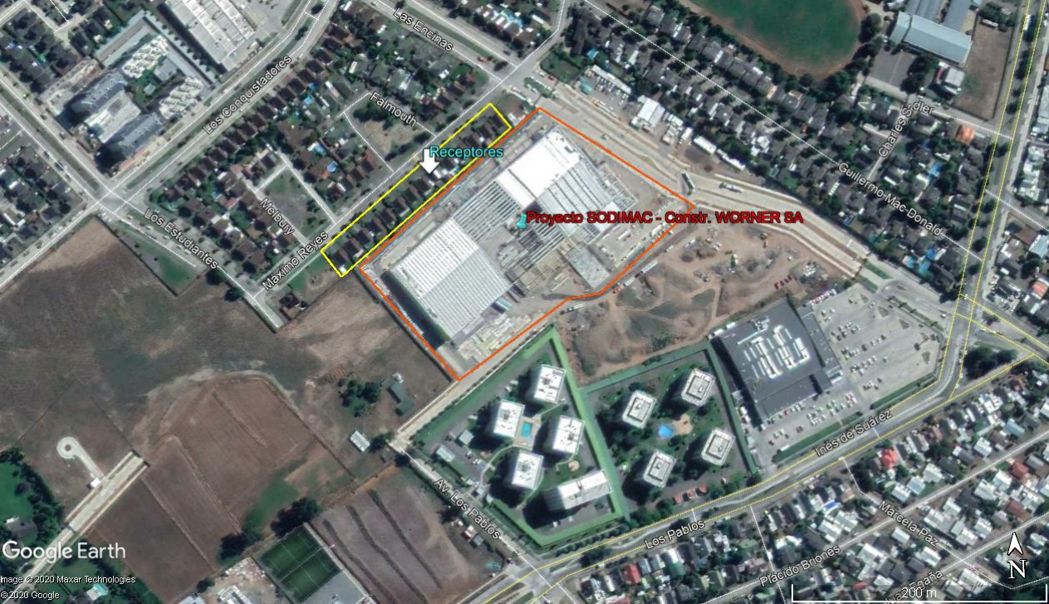

  - Revisión Documental.

    - Documentos Revisados.

N° | Nombre del documento revisado | Origen/ Fuente documento | Observaciones
1 | Respuesta del titular de fecha 20.05.2020. | Acta de inspección ambiental del 08.05.2020 de la SMA. | Ver respuesta del titular de fecha 20.05.2020 en Anexo 4 del presente informe.
2 | Reporte de acciones y medios de verificación del PDC. | Sistema de Seguimiento Programa de Cumplimiento (SPDC). | Ver acciones 1, 2, 3, 4, 5, 6 y 7 PDC y medios de verificación en Anexo 5 del presente informe.

EVALUACIÓN DEL PLAN DE ACCIONES Y METAS CONTENIDO EN EL PROGRAMA DE CUMPLIMIENTO.

Afectaciones Ambientales.

Hechos, actos y omisiones que constituyen la infracción:
La obtención, con fecha 23 de julio de 2019, de Niveles de Presión Sonora Corregidos (NPC) de 61 dB(A) y 63 dB(A) respectivamente, ambas mediciones efectuadas en horario diurno, en condición externa la primera, y condición interna con ventana abierta, la segunda, ambas mediciones realizadas en receptores sensibles ubicados en Zona II; la obtención, con fecha 25 de octubre de 2019, de Nivel de Presión Sonora Corregido (NPC) de 72 dB(A), medición efectuada en horario diurno, en condición interna, con ventana abierta, en un receptor sensible ubicado en Zona II.
Normativa pertinente:
D.S N°38/2011
Establece normas de emisiones de ruido generado por fuentes que indica, elaborada a partir de la revisión del Decreto Supremo N°146 DE 1997.
Descripción de los efectos producidos por la infracción:
Que, del análisis de los antecedentes que se han incorporado en el presente procedimiento sancionatorio, es posible dar cuenta de elementos que comprueben la existencia de efectos negativos derivados de la infracción de manera determinante. A mayor abundamiento, la inspección realizada, constato la existencia de efectos
negativos, misma circunstancia que califico la infracción como grave, en concordancia con lo establecido en el art. 36 N°2, de la LO-SMA. Sin embargo, en opinión de esta superintendencia, se puede concluir que el titular presento acciones suficientes que permiten sustentar el descarte de efectos negativos derivados de la infracción.
N° | Acción | Tipo de Acción | Plazo de ejecución | Indicador de cumplimiento | Medios de verificación | Resultados de la Fiscalización
1 | Barrera acústica: Consiste en una barrera con un material cuya densidad debe ser superior a las 10kg/m2, la cual se debe instalar lo más cerca posible de la fuente para ser efectiva. | Ejecutada | Inicio: 24-01-2020.  Termino: 17-08-2020. | El MURO PANTALLA ACUSTICO  Compuesto por un sándwich de 80 mm de  espesor, de placas OSB de 15 mm por ambas caras, con un núcleo de lana de mineral  de 35 kg/m3 de 50 mm de espesor que está soportado por una estructura de andamios metálicos arriostrados.  Las dimensiones del muro son las siguientes:  - 90 m de largo total y altura entre 7,30 m. En Anexo 2, Ubicación y altura de muro acústico.  En Anexo 3, Fotografías georreferénciales En Anexo 4, facturas de compra de materiales que aplica para todas las medidas de  acción ya realizadas. | -Boletas y/o facturas de compra de materiales (obligatorio).  -Fotografías fechadas y georreferenciadas ilustrativas del antes y después de la ejecución de la acción (obligatorio). | HECHOS CONSTATADOS  - Inspección ambiental de fecha 25.02.2020 de la SMA.  Estación 1. Vivienda calle máximo Reyes  - Se coordina con denunciantes para realizar mediciones de ruido en horario diurno, en atención a la denuncia ciudadana presentada en oficina regional de la SMA de Temuco, en contra de la Constructora Wörner S.A., ubicada en la intersección de la calle Máximo Reyes con Av. Encinas s/n. El objetivo de la inspección es verificar el cumplimiento del D.S. 38/2011 MMA ya que se han presentado nuevamente ruidos molestos, además verificar el cumplimiento del Programa de Cumplimiento asociado a la unidad fiscalizable.  - Siendo las 10:00 aprox. del día 25 de febrero del 2020, personal de la SMA se presenta en una vivienda afectada para proceder a realizar las mediciones de ruidos, en periodo diurno al interior de la vivienda (con ventana abierta).  - Al momento de la inspección se perciben ruidos de maquinaria trabajando, tráfico de camiones, uso de galleteros, martillos y ruido de motores, proveniente de la construcción de la empresa Constructora Wörner S.A. (intersección de calle Máximo Reyes con Av. Encinas s/n).  - Se puede observar desde el tercer piso de la vivienda el levantamiento de un muro acústico, conformado por paneles de madera (OSB) y material aislante (ver fotografías 1 y 2).  - Las mediciones acústicas se realizaron mediante un sonómetro marca Cirrus, Modelo CR162B, número de serie G066128, el cual cuenta con los certificados de calibración vigentes y fue calibrado de forma previa a las mediciones. Las mediciones fueron realizadas de acuerdo a los protocolos indicados en el D.S. N° 38/2011 MMA y según los distintos instructivos de la SMA.  - Los resultados y la información complementaria de las mediciones de ruido fueron registradas en las fichas técnicas de ruido, quedando también registrados en la memoria del sonómetro. A continuación, se expone una tabla resumen con los resultados de la medición de ruido efectuado por la SMA (ficha técnica de ruido se adjunta en el Anexo 6 del presente informe):  Tabla 1. Resultados de las mediciones acústicas realizadas por la SMA.  Estación 2. Obra de construcción  - Se procede a realizar la inspección ambiental a la obra en construcción, asociado al proyecto Sodimac Los Pablos, correspondiente a la empresa Constructora Wörner S.A.  - Al interior de la empresa se efectúa una reunión informativa con el Sr. Cristian Pereira (administrador de contrato), el Sr. Javier Jordan (Gerente de Operaciones) y la Srta. Tabita Mora (prevencionista de riesgos), a quienes se les informa el motivo de la fiscalización, correspondiente a la verificación del programa de cumplimiento aprobado a través de la R.E. N° 2/Rol D-211-2019 de la SMA, de fecha 24 de enero de 2020.  - Respecto al PDC, el Sr. Pereira informa que la empresa está realizando mediciones de ruido todos los días, en jornada de mañana y tarde, en puntos ubicados detrás del muro acústico, para llevar un control de los decibeles generados por los trabajos que se llevan a cabo y así tomar medidas si corresponde.  - Junto a la Srta. Mora se procede a realizar un recorrido por el interior de la obra en construcción.  - Se constata un muro acústico, ubicado aproximadamente a 7 metros de las panderetas de las casas particulares ubicadas por el lado de la calle Máximo Reyes. Se procede a medir la altura del muro (con huincha métrica) y georreferenciación para determinar la longitud del mismo. Cabe informar que el muro acústico es de paneles de OSB por ambos lados y material aislante en el medio (lana mineral).  - De acuerdo a las mediciones efectuadas se puede determinar una altura del muro promedio de 7,35 m y una longitud de 160 m aproximadamente (ver fotografías 3 y 4).  - Inspección ambiental de fecha 08.05.2020 de la SMA.  - Siendo las 10:30 hrs aproximadamente se procede a realizar una inspección ambiental al proyecto en construcción denominado Sodimac Los Pablos, correspondiente a la empresa Constructora Wörner S.A.  - Al interior de la empresa se efectúa una reunión informativa con el Sr. Cristian Pereira (administrador de contrato), y la Srta. Tabita Mora (prevencionista de riesgos), a quienes se les informa el motivo de la fiscalización, correspondiente a la verificación del programa de cumplimiento aprobado a través de la R.E. N° 2/Rol D-211-2019 de la SMA, de fecha 24 de enero de 2020.  - El Sr. Pereira informa al fiscalizador que la Constructora Wörner S.A. recién hace una semana ha reiniciado las actividades y trabajos en el proyecto de construcción, a causa de la Pandemia actual por Coronavirus COVID-19.  - Respecto al PDC, el Sr. Pereira informa que la empresa está llevando las medidas establecidas en el programa de cumplimiento.  - Se procede a realizar un recorrido por el interior de la obra en construcción, acompañado por la Srta. Tabita Mora (Prevencionista de Riesgos de la empresa).  - Se constata el muro acústico, por el lado de la calle Máximo Reyes. Cabe informar que el muro acústico es de paneles de OSB por ambos lados y un material aislante en el medio (lana mineral). El muro acústico mantiene las mismas dimensiones constatadas en inspección ambiental de fecha 25 de febrero de 2020, esto es, una altura de 7,35 m de altura promedio y longitud de 160 m aproximadamente, y se ubica a unos 7 metros de las panderetas de las viviendas particulares adyacentes, por el lado de la calle Máximo Reyes.  Examen de la Información  - Se puede verificar que el titular presenta los medios de verificación correspondientes a esta acción, estos son: a) Ubicación del muro en el proyecto, b) Fotografías georreferenciadas y plano simple de sectorización de obra y c) facturas y calculo (cubicaciones), que ascienden a un valor total de $33.700.000 aproximadamente. Ver medios de verificación en acción 1 del Anexo 5 del presente informe.
  Receptor N° | Fecha medición | NPC [dBA] | Zona DS N°38 | Periodo (Diurno/Nocturno) | Límite [dBA] | Estado (Supera/No Supera)
  1 | 25-02-2020 | 53 | II | Diurno | 60 | No Supera
2 | Otras medidas (indicar todas las otras medidas que usted considere necesarias y que se implementaran antes de la medición final de presión sonora). | Ejecutada | Inicio: 24-01-2020.  Termino: 17-08-2020. | TALLER ACÚSTICO HERMÉTICO  Ubicado en sector de estacionamientos subterráneos, consistente en un recinto de 97.98 m2 y está construido con paredes con una cara de placa OSB de 15 mm, revestido en todo su interior con lana mineral de 35kg/m3, de 50 mm de espesor y otra cara cubierta con malla raschel. El techo es de hormigón armado.  Las dimensiones son las siguientes:  - 10,90 m de largo.  - 8,35 m de ancho.  - 3,25 m de alto.  En Anexo 6, Fotografías georreferenciadas de taller acústico.  En Anexo 9, Cuadro de efectividad de control de ruido de taller acústico (ítem 4.4.2, Página 30). | -Boletas y/o facturas de compra de materiales (obligatorio).  Boletas y/o facturas facturas de pago de prestación de servicios.  -Fotografías fechadas y georreferenciadas ilustrativas del antes y después de la ejecución de la acción (obligatorio).  -Fichas o informes técnicos (en caso de marcar "Otra" este medio de verificación es obligatorio). | HECHOS CONSTATADOS  - Inspección ambiental de fecha 25.02.2020 de la SMA  Estación 2. Obra de construcción  - Se constata en la zona donde se construirá el estacionamiento subterráneo, por el lado noreste de la construcción, un taller mecánico cerrado construido con planchas de OSB de largo 11 m y 9 m de ancho aproximadamente. Se observa que las paredes laterales de OSB poseen aislación con material de lana de vidrio. Se puede observar al interior del taller la ejecución de algunos trabajos de corte de materiales (ver fotografía 5).  - Inspección ambiental de fecha 08.05.2020 de la SMA.  - Se constata en el área subterránea del estacionamiento, el taller mecánico cerrado construido con planchas de OSB. Se observa que las paredes laterales de OSB tienen la aislación con material de lana de vidrio. Se observa al interior del taller trabajos de corte efectuados por un trabajador de la empresa (ver fotografía 6).
3 | Barrera acústica: Consiste en una barrera con un material cuya densidad debe ser superior a los 10kg/m2, la cual se debe instalar lo más cerca posible de la fuente para ser efectiva. | Ejecutada | Inicio: 24-01-2020.  Termino: 17-08-2020. | BIOMBOS ACÚSTICOS MÓVILES  A efectos de reducir la emisión de ruidos en el origen, se confeccionó 4 biombos acústicos móviles, compuestos por placa OSB de 15 mm de espesor, revestido en su núcleo con lana mineral de 35 kg/m3 con un espesor de 50 mm y una contra cara de placa OSB de 15 mm (Total 80 mm), para realizar trabajos de corte con esmeril angular, cierra circular y para complementar la acción del muro acústico. Las dimensiones de los biombos acústico son las siguientes:  -2,44 m de alto  -2,60 m de largo  -1,22 m de ancho.  En Anexo 9 se adjunta Cuadro de comparación de efectividad acústica de medida de control de biombos móviles. (Ítem 4.4.3, Pagina 31).  En Anexo 7, Fotografías georreferenciales de biombos móviles. | Medios de Verificación:  -Boletas y/o facturas de compra de materiales (obligatorio).  -Fotografías o informes técnicos (en caso de marcar "Otra" este medio de verificación es obligatorio). | HECHOS CONSTATADOS  - Inspección ambiental de fecha 25.02.2020 de la SMA  Estación 2. Obra de construcción  - Se observan dos biombos para la mitigación de ruidos de algunos trabajos específicos que se requieren en la obra, según se informa, para algunos trabajos tales como corte con esmeril y cierra. Uno de los biombos es móvil (con ruedas) y el otro se encuentra fijo. De acuerdo a lo informado estos sirven para complementar y mitigar los ruidos, además del muro acústico (ver fotografías 7 y 8).  - Inspección ambiental de fecha 08.05.2020 de la SMA.  - Se observan dos pantallas acústicas unidireccionales de menor tamaño (biombos), para la mitigación de ruidos de algunos trabajos específicos que se requieren en la obra. Uno de las pantallas es móvil (con ruedas) y el otro se encuentra fijo.
4 | Otras medidas (indicar todas las otras medidas que usted considere necesarias y que se implementaran antes de la medición final de presión sonora. Túnel acústico para camión míxer de hormigón. Compuesto por placa OSB 15 mm, en su interior con lana mineral de 35 kg/m3, con un espesor de 50 mm, en todas sus paredes, fijada con malla raschel. | Ejecutada | Inicio: 06-12-2019.  Termino: 13-12-2019. | TÚNEL ACÚSTICO PARA CAMIÓN MIXER DE HORMIGÓN  Una de las principales fuentes de emisión de ruido es el camión míxer de hormigón.  Respecto de esta fuente se decidió ejecutar el vaciado del camión en un punto fijo y vaciar desde allí con bomba, en vez de llevar el camión a cada punto de hormigonado.  En ese punto, seleccionado mediante simulación, se realizó la confección de un Túnel Acústico, que envuelve el camión mixer y disminuye las emisiones ruidosas en origen.  El túnel tiene las siguientes dimensiones:  -10,20 m de largo  -4,50 m de ancho  -4,30 m de alto  En Anexo 8 se adjunta Fotografías georreferénciales  En Anexo 9 se adjunta informe técnico Estudio Acústico, (ítem 4.4.1 Pagina 29) cuadro comparativo de efectividad de solución de ruido de túnel acústico. | Medios de Verificación:  -Boletas y/o facturas de compra de materiales (obligatorio).  -Fotografías fechadas y georreferenciadas ilustrativas del antes y después de la ejecución de la acción (obligatorio).  -Fichas o informes técnicos (en caso de marcar "Otra" este medio de verificación es obligatorio). | HECHOS CONSTATADOS  - Inspección ambiental de fecha 25.02.2020 de la SMA  Estación 2. Obra de construcción  - Por el lado sur de la construcción, se puede constatar un camión mixer que se encuentra al interior de un túnel acústico (fijo), ubicado en las siguientes coordenadas (Datum WGS84, Huso 18):  E: 705.103 m y N: 5.709.081 m.  - Se puede observar que el túnel acústico es de planchas de OSB y vigas metálicas, con revestimiento interior de lana de vidrio en las paredes laterales (ver fotografías 9 y 10).  - Inspección ambiental de fecha 08.05.2020 de la SMA.  - Se constata un túnel acústico, de planchas de OSB y vigas metálicas, con revestimiento interior de lana de vidrio en las paredes laterales, utilizado por los camiones Mixer de hormigón. Cabe señalar que el túnel acústico se encuentra ubicado en otro sector cercano al constatado en inspección anterior, por el mismo lado Sureste del proyecto (lado calle Ines de Suarez y Condominio Valle Del Sol). Lo anterior por motivos del avance de la obra de construcción, que obligo a mover el túnel acústico.
5 | Una vez ejecutadas todas las acciones de mitigación de ruido, se realizará una  medición de ruido con el objetivo de acreditar el cumplimiento del D.S. N° 38/2011 del MMA.  La medición de ruidos deberá realizarse por una Entidad Técnica de Fiscalización  Ambiental (ETFA), debidamente autorizada por la Superintendencia, conforme a la  metodología establecida en el D.S. N°38/2011 del MMA, desde el domicilio de los  receptores sensibles de acuerdo a la formulación de cargos, en el mismo horario en que  constó la infracción y mismas condiciones. En caso de no ser posible acceder a la  ubicación de dichos receptores, la empresa ETFA realizará la medición en un punto  equivalente a la ubicación del receptor, de acuerdo a los criterios establecidos en el  D.S. N°38/2011 del MMA.  En caso de no ajustarse a lo dispuesto a lo recién descrito la medición no será válida. | Ejecutada | Inicio: 16-12-2019.  Termino: 17-08-2020. | En caso de que ninguna ETFA pudiera ejecutar dicha medición por falta de capacidad, se podrá realizar con alguna empresa acreditada por el Instituto Nacional de Normalización (INN) y/o autorizada por algún organismo de la administración del Estado  (Res. Ex. N°1024/2017 de la SMA). Dicho impedimento deberá ser evidenciado e informado a la Superintendencia, mediante la respuesta escrita de las ETFA respecto de su falta de capacidad para prestar el servicio requerido (Res. Ex. N° 127/2019 de la SMA, o aquella que la reemplace).  Más aún, si para realizar la mencionada medición no es posible contar con una ETFA o  alguna empresa acreditada por el INN y/o autorizada por algún Organismo de la  Administración del Estado, se deberá realizar la medición con una empresa con  experiencia en la realización de dicha actividad, siempre y cuando dicha circunstancia  sea acreditada e informada a la Superintendencia. | Informe presentado por ETFA en donde se muestre el cumplimiento de la normativa vigente, demostrando la efectividad de todas las medidas anteriormente descritas como acción de mitigación de las fuentes emisoras de ruido. | EXAMEN DE LA INFORMACIÓN  - El titular presenta el informe de medición de ruidos comprometido, con fecha de realización el día 26-12-2019 por la ETFA Acustec Ltda. Al respecto, el titular efectúa las mediciones de ruido en tres horarios distintos en la misma jornada, en una vivienda ubicada por la calle Máximo Reyes. Los horarios de medición de ruidos fueron los siguientes:  - A continuación, se presenta una tabla resumen con los resultados de los NPC de las mediciones de ruido realizadas por la ETFA Acustec Ltda., en los distintos horarios y puntos (exterior, interior):  Tabla 2. Resumen de resultados de mediciones realizado por la ETFA Acustec Ltda., con fecha 16-12-2019.  - De los resultados presentados en la Tabla 2, se puede verificar que las mediciones de ruido efectuadas por la ETFA Acustec Ltda., asociado al programa de cumplimiento Rol D-211-2019 de la SMA, acreditan el cumplimiento del límite máximo de ruido, de acuerdo al D.S. 38/2011.
  Horario | Periodo de medición
  1 | 10:10 hrs a 10:56 hrs
  2 | 14:36 hrs a 15:15 hrs
  3 | 17:11 hrs a 17:49 hrs
  Receptor N° | Horario | NPC [dBA] | Zona DS N°38 | Periodo (Diurno/Nocturno) | Límite [dBA] | Estado (Supera/No Supera)
  1-exterior | 1 | 52 | II | Diurno | 60 | No Supera
  1-interior | 1 | 50 | II | Diurno | 60 | No Supera
  1-interior | 1 | 47 | II | Diurno | 60 | No Supera
  1-exterior | 2 | 51 | II | Diurno | 60 | No Supera
  1-interior | 2 | 52 | II | Diurno | 60 | No Supera
  1-interior | 2 | 49 | II | Diurno | 60 | No Supera
  1-exterior | 3 | 51 | II | Diurno | 60 | No Supera
  1-interior | 3 | 51 | II | Diurno | 60 | No Supera
  1-interior | 3 | 46 | II | Diurno | 60 | No Supera
6 | Cargar en el SPDC el Programa de Cumplimiento aprobado por la Superintendencia del  Medio Ambiente. Para dar cumplimiento a dicha carga, se entregará la clave para  acceder al sistema en la misma resolución que aprueba dicho programa. Debiendo cargar el programa en el plazo de 5 días hábiles contados desde la notificación de la resolución que apruebe el Programa de Cumplimiento, de conformidad a lo establecido en la Resolución Exenta N° 116/2018 de la SMA. | Ejecutada | Inicio: 03-08-2020.  Termino: 10-08-2020. | En relación a los indicadores de cumplimiento y medios de verificación asociados a esta nueva acción, por su naturaleza, no requiere un reporte o medio de verificación específico.  Por otra parte, como Impedimentos eventuales, se contemplarán aquellos problemas exclusivamente técnicos que pudieren afectar el funcionamiento del sistema digital en el que se implemente el SPDC, y que impidan la correcta y oportuna carga de la información. Por tanto, en caso de ocurrencia, se dará aviso inmediato a la SMA, vía correo electrónico, especificando los motivos técnicos por los cuales no fue posible cargar el Programa de Cumplimiento en el portal SPDC, remitiendo comprobante de error o cualquier otro medio de prueba que acredite dicha situación. La entrega del Programa de Cumplimiento se realizará a más tardar al día siguiente hábil al vencimiento del plazo correspondiente, en la Oficina de Partes de la Superintendencia del Medio Ambiente. | En relación a los indicadores de cumplimiento y medios de verificación asociados a esta nueva acción, por su naturaleza, no requiere un reporte o medio de verificación específico. | - Se verifica y acredita a través del Sistema de Seguimiento de Programas de Cumplimiento (SPDC) que el titular realiza dentro de plazo la carga del PDC al SPDC, tal como se verifica en la Acción 6 del Anexo 5 del presente informe (ver Id Comprobante: CCPDC-698 en Acción 6 del Anexo 5).
7 | Cargar en el portal SPDC de la Superintendencia del Medio Ambiente, en un único reporte final, todos los medios de verificación comprometidos para acreditar la ejecución de las acciones comprendidas en el PdC, de conformidad a lo establecido en la Resolución Exenta N° 116/2018 de la SMA. | Ejecutada | Inicio: 03-08-2020.  Termino: 17-08-2020. | (i) Impedimentos: se considerarán como tales, los problemas exclusivamente técnicos que pudieren afectar el funcionamiento del sistema digital en el que se implemente el SPDC, y que impidan la correcta y oportuna entrega de los documentos correspondientes;  (ii)Acción y plazo de aviso en caso de ocurrencia, se dará aviso inmediato a la SMA, vía correo electrónico, señalando los motivos técnicos por los cuales no fue posible cargar los documentos en el sistema digital en el que se implemente el SPDC, remitiendo comprobante de error o cualquier otro medio de prueba que acredite dicha situación; y  (iii) Acción alternativa: en caso de impedimentos, la entrega de los reportes y medios de verificación será a través de Oficina de Partes de la Superintendencia del Medio Ambiente. | En relación a los indicadores de cumplimiento y medios de verificación asociados a esta nueva acción, por su naturaleza, no requiere un reporte o medio de verificación específico. | - Se verifica y acredita a través del Sistema de Seguimiento de Programas de Cumplimiento (SPDC) que el titular realiza dentro de plazo la carga en el portal SPDC de un único reporte final, con todos los medios de verificación comprometidos, acreditando el cumplimiento de esta acción (ver “Comprobante Envío Reporte Final SPDC-746-2020” en la Acción 7 del Anexo 5 del presente informe).

Registros
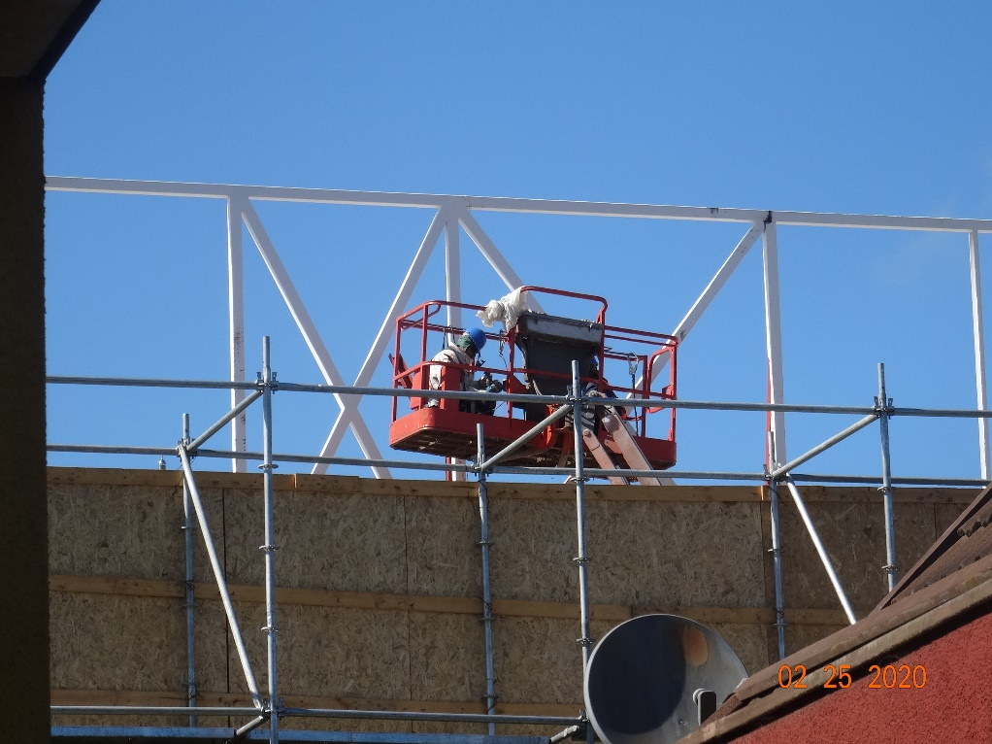 |  | 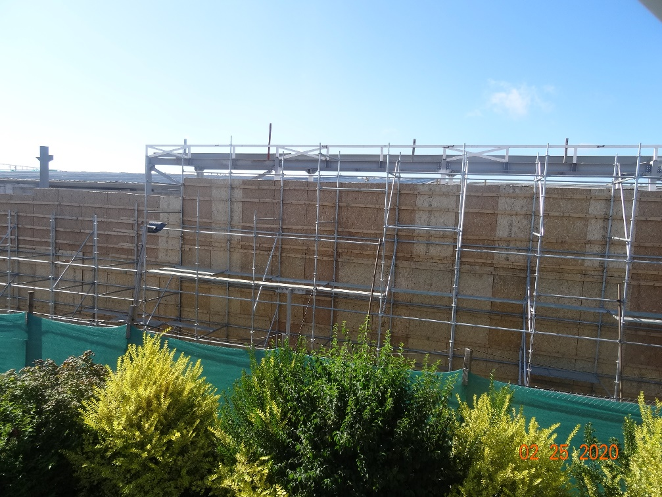
Tabla 1. | Fecha: 25-02-2020 | Fotografía 2. | Fecha: 25-02-2020
Descripción del medio de prueba:  En la fotografía se observan trabajos en altura efectuados en el muro a la hora de la fiscalización, muro acústico levantado por la empresa constructora (Constructora Wörner S.A.). |  | Descripción del medio de prueba:  En la fotografía se observa otra imagen del muro acústico, desde la vivienda donde se efectúan las mediciones de ruido.

Registros
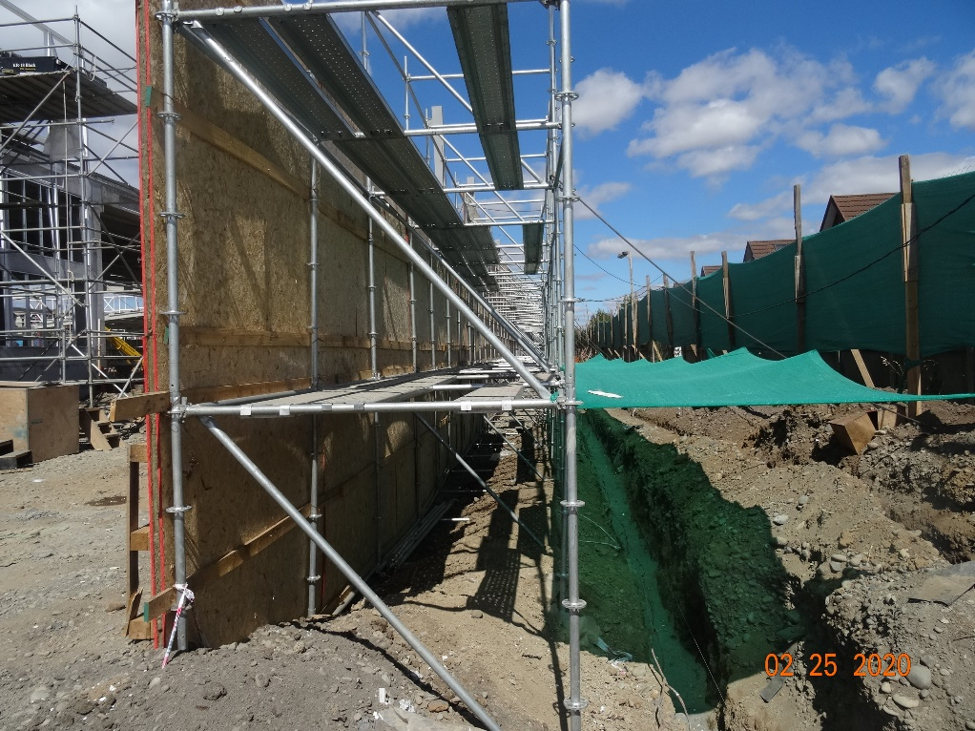 |  | 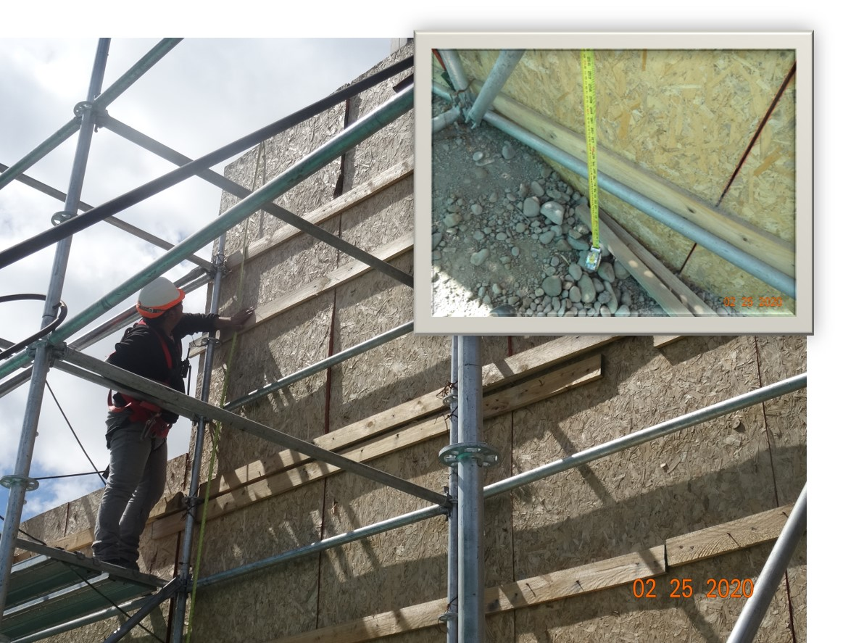
Tabla 3. | Fecha: 25-02-2020 | Fotografía 4. | Fecha: 25-02-2020
Descripción del medio de prueba:  En la fotografía se observa el muro acústico levantado, en el cual se observa en terreno que está conformado por placas de OSB en ambas caras y lana mineral de 50 mm entre estas dos placas. |  | Descripción del medio de prueba:  En la fotografía se observa el proceso de medición de las dimensiones del muro acústico, apoyado por personal de la constructora, y efectuado con una huincha métrica

Registros
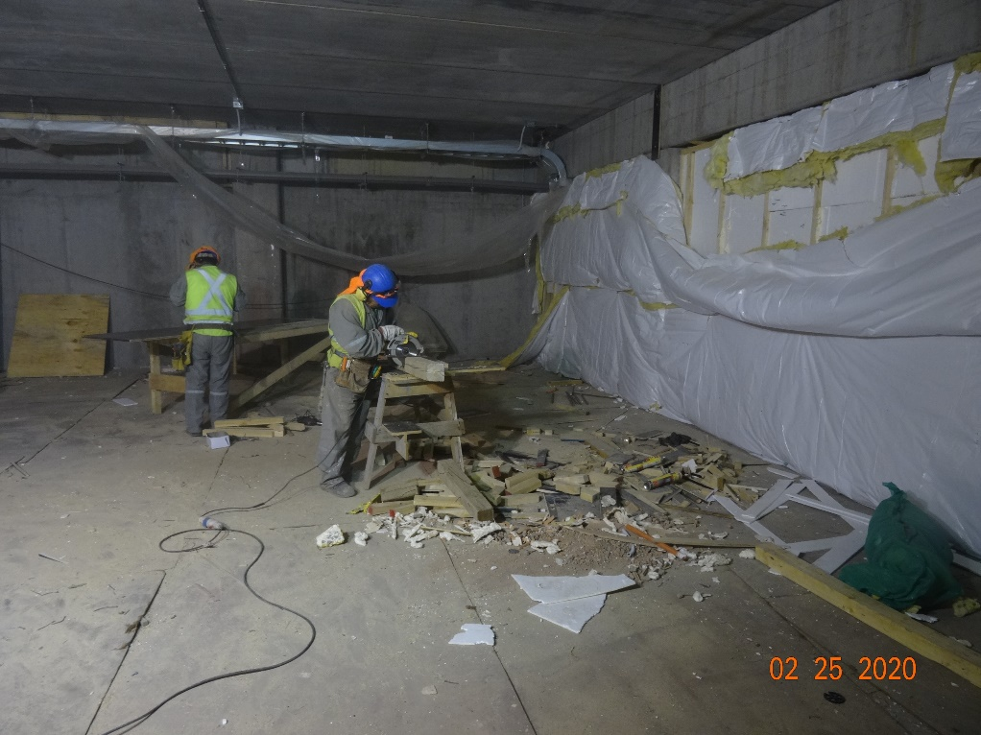 |  | 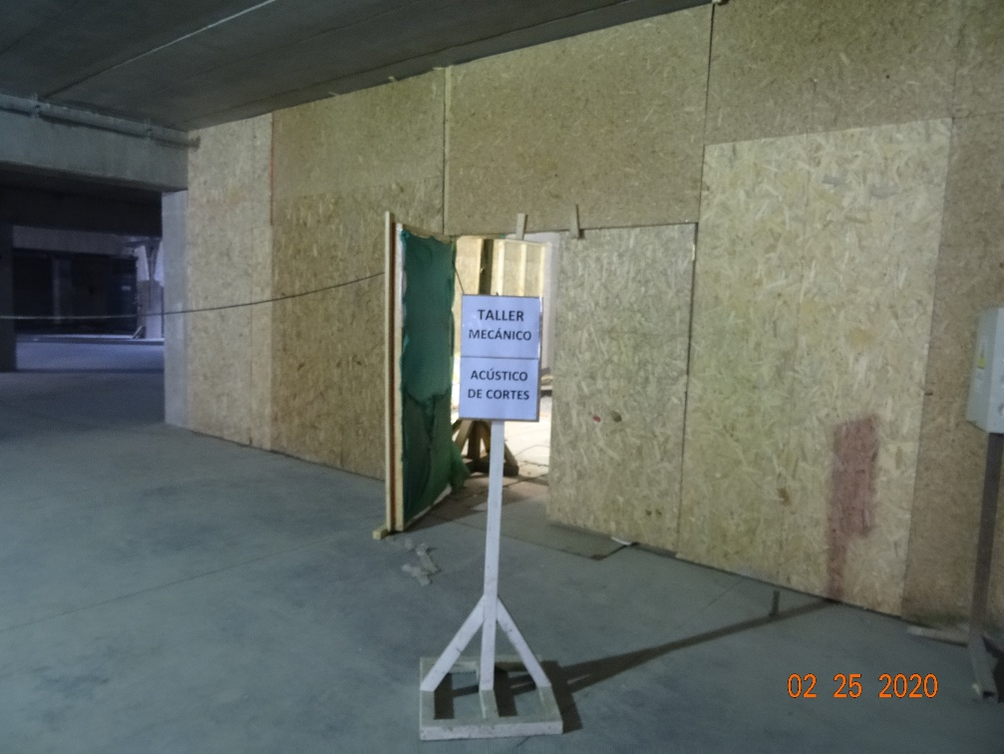
Tabla 5. | Fecha: 25-02-2020 | Fotografía 6. | Fecha: 25-02-2020
Descripción del medio de prueba:  En la fotografía se observa el interior del taller acústico, ubicado en el subterráneo del proyecto en construcción. Se puede observar la realización de trabajos de corte a la hora de la fiscalización. Se observa aislación con lana mineral y también techo y paredes de hormigón. |  | Descripción del medio de prueba:  En la fotografía se observa el mismo taller mecánico, visto desde afuera, el cual se encuentra cerrado completamente, con paredes de hormigón y placas de OSB por el frente (taller señalizado).

Registros
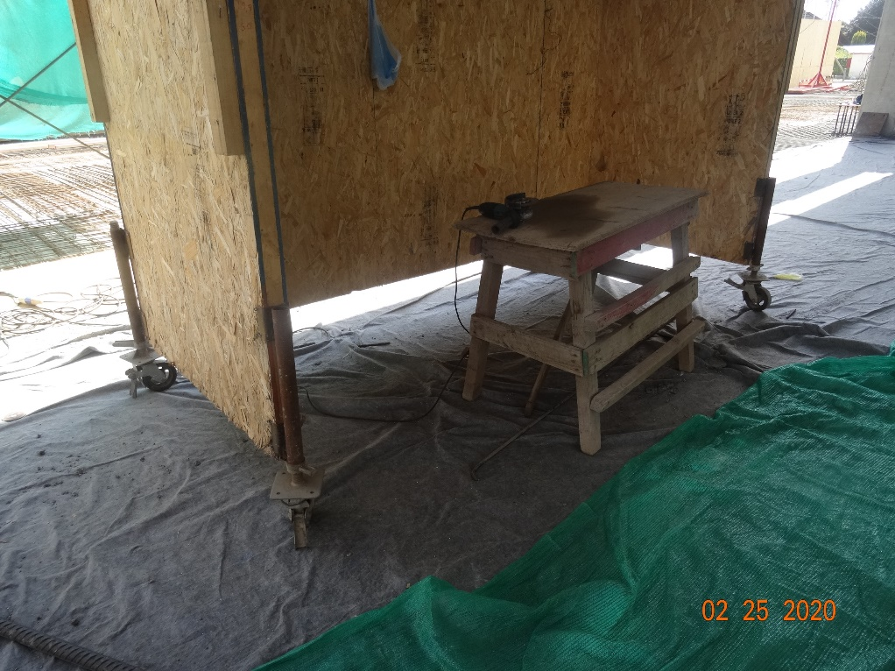 |  | 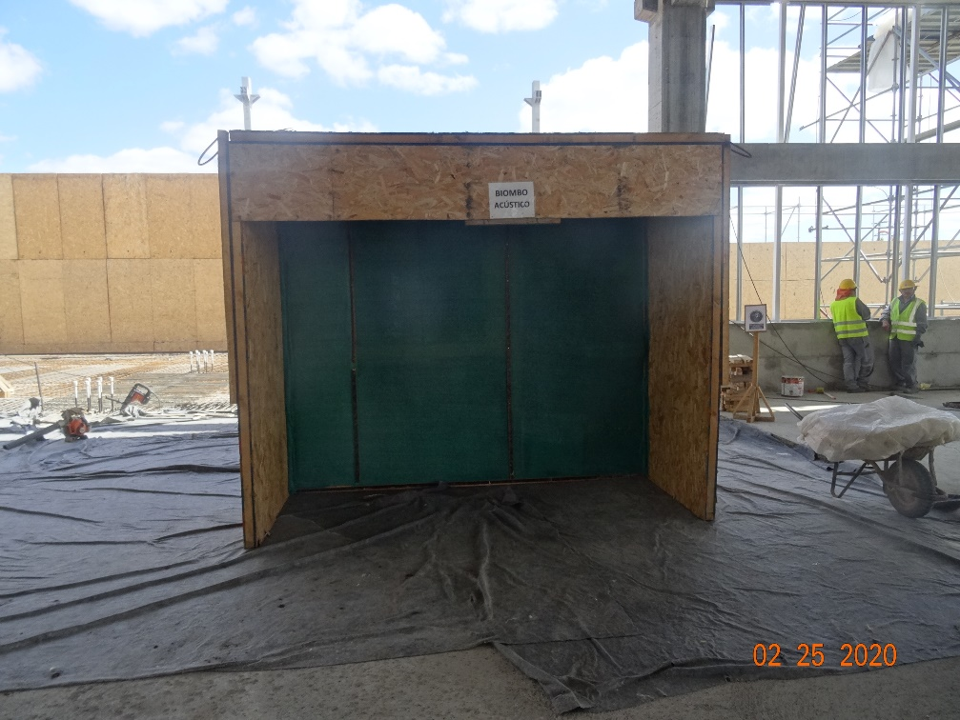
Tabla 7. | Fecha: 25-02-2020 | Fotografía 8. | Fecha: 25-02-2020
Descripción del medio de prueba:  En la fotografía se observa un biombo acústico “móvil” que posee la empresa constructora, para minimizar los ruidos realizados por algunos trabajos de terreno, en especial los más próximos a las casas afectadas. |  | Descripción del medio de prueba:  En la fotografía se observa un biombo acústico “fijo” para la realización de trabajos de terreno.

Registros
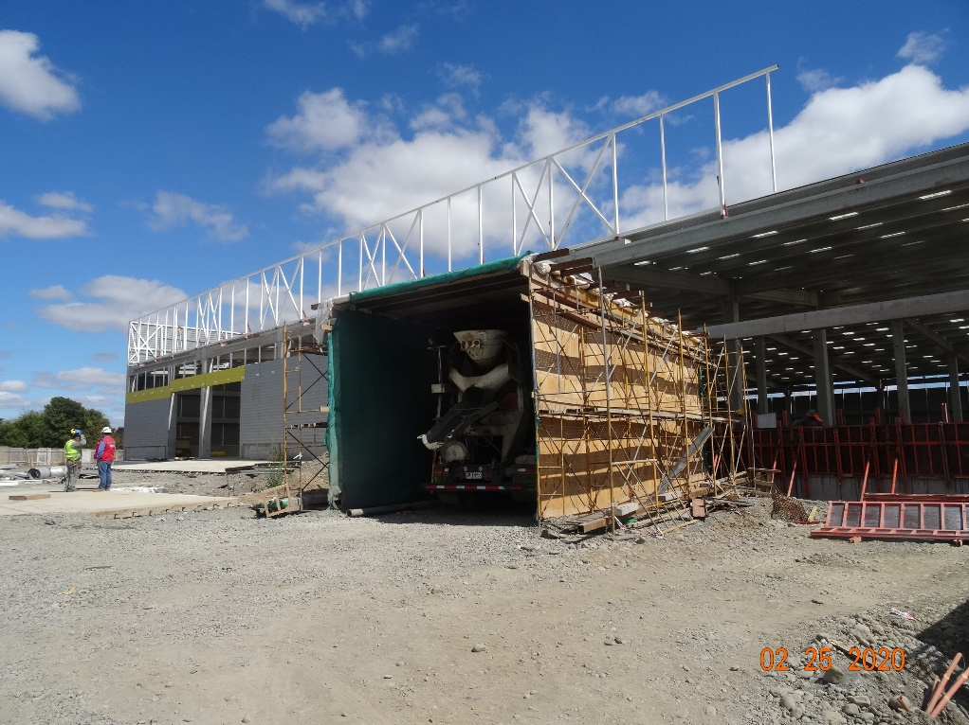 |  | 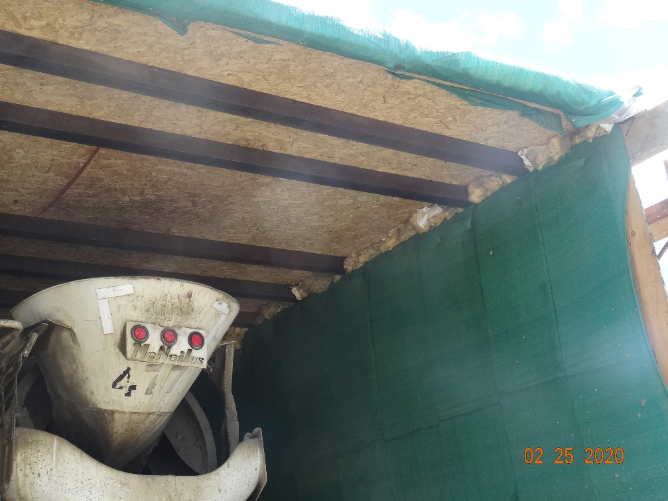
Tabla 9. | Fecha: 25-02-2020 | Fotografía 10. | Fecha: 25-02-2020
Descripción del medio de prueba:  En la fotografía se observa el “Túnel Acústico” levantado por el titular para el camión mixer de hormigón que efectúa trabajos al interior de la obra. Se observa que el camión ingresa íntegramente en el túnel acústico. |  | Descripción del medio de prueba:  En la fotografía se observa el “Túnel Acústico” de planchas de OSB y vigas metálicas, con revestimiento interior de lana de vidrio en las paredes laterales, para la mitigación de los ruidos generados por esta fuente.

CONCLUSIONES

Se concluye que las acciones y metas establecidas en el Programa de Cumplimiento, aprobado mediante Res. Ex. N° 2/ Rol D-211-2019 de la SMA, de fecha 24 de enero de 2020, se encuentran concluidas y ejecutadas conforme en su totalidad.

ANEXOS

N° Anexo | Nombre Anexo
1 | R.E. N°2/ Rol N° D-211-2019 de fecha 24 de enero del 2020 de la SMA.
2 | Acta de fiscalización ambiental de fecha 25.02.2020 de la SMA.
3 | Acta de fiscalización ambiental de fecha 08.05.2020 de la SMA.
4 | Respuesta del titular de fecha 20.05.2020.
5 | Reporte de acciones del titular y medios de verificación del PDC.
6 | Ficha técnica de ruidos de fecha 25.02.2020 de la SMA.

